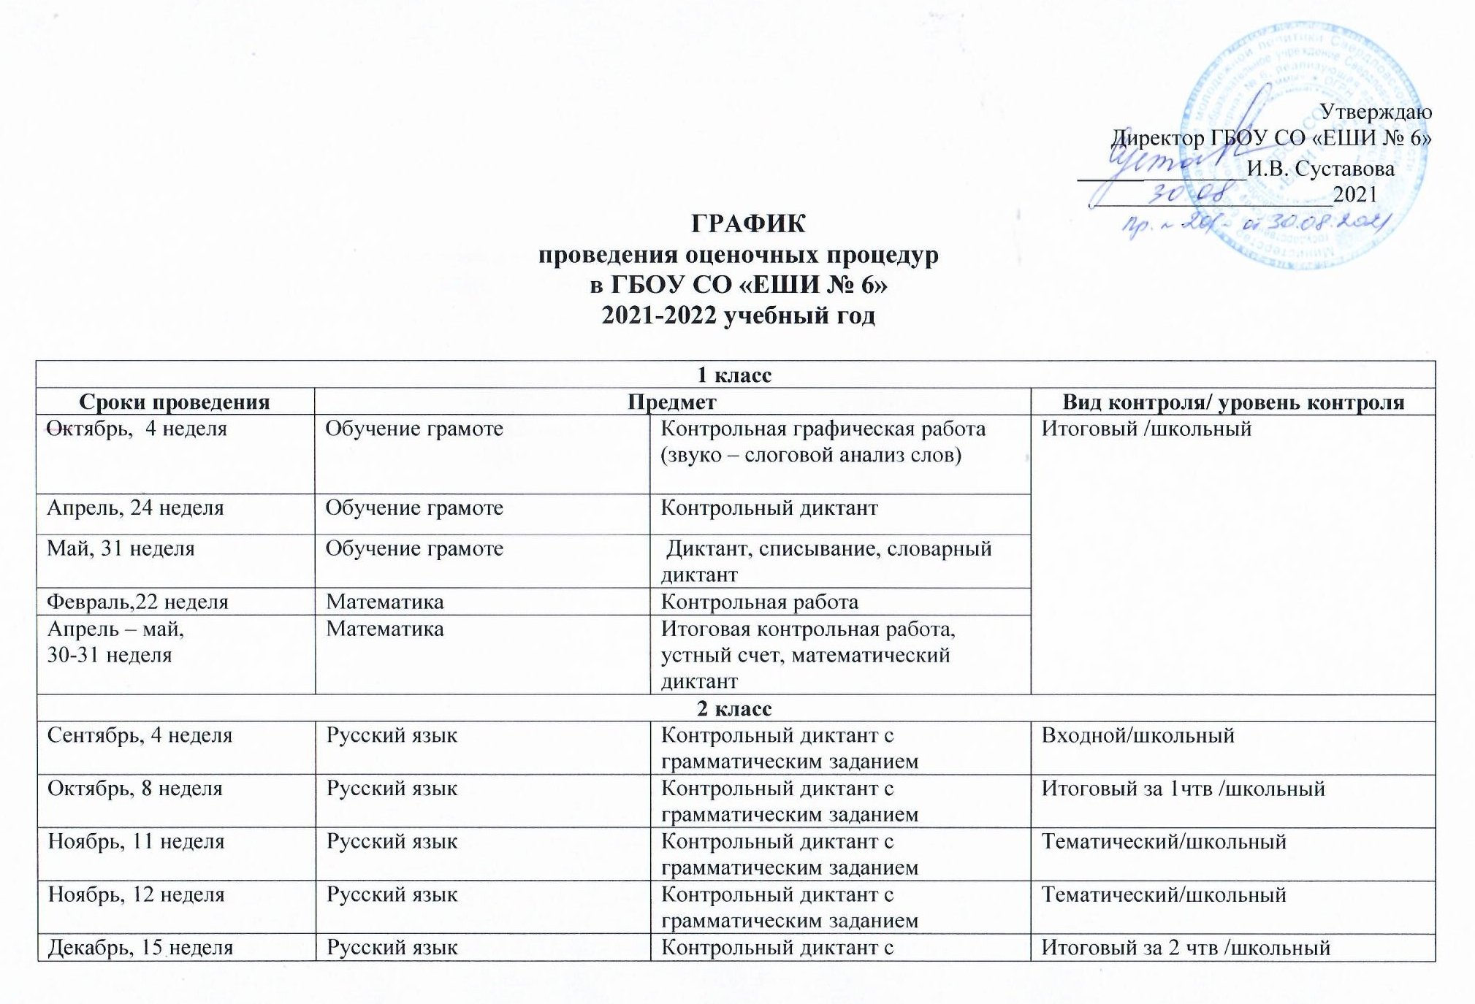
Декабрь, 15 неделя | Русский язык | Контрольный диктант с грамматическим заданием | Итоговый за 2 чтв /школьный
Январь , 20 неделя | Русский язык | Контрольный диктант с грамматическим заданием | Тематический/школьный
Февраль,22 неделя | Русский язык | Контрольный диктант с грамматическим заданием | Итоговый за 3 чтв /школьный
Апрель, 27 неделя | Русский язык | Контрольный диктант с грамматическим заданием | Тематический/школьный
Апрель, 27 неделя | Русский язык | Контрольный диктант | Тематический/школьный
Май, 33 неделя | Русский язык | Контрольный диктант с грамматическим заданием | Итоговый за 4 чтв /школьный
Май,34 неделя | Русский язык,математика, окружающий мир, литературное чтение | Контрольная комплексная (метапредметная) работа | Итоговый за год/школьный
Сентябрь, 3 неделя | Математика | Проверочная работа | Тематический/школьный
Сентябрь, 4 неделя | Математика | Контрольная работа | Тематический/школьный
Октябрь, 6 неделя | Математика | Проверочная работа | Тематический/школьный
Октябрь, 7 неделя | Математика | Контрольная работа | Итоговый за 1чтв /школьный
Ноябрь , 11 неделя | Математика | Проверочная работа | Тематический/школьный
Ноябрь , 12 неделя | Математика | Контрольная работа | Тематический/школьный
Декабрь , 13 неделя | Математика | Проверочная работа  Контрольная работа | Тематический/школьный  Итоговый за 2чтв /школьный
Январь,19 неделя | Математика | Проверочная работа | Тематический/школьный
Январь,20 неделя | Математика | Контрольная работа | Тематический/школьный
Февраль,22 неделя | Математика | Проверочная работа | Тематический/школьный
Март, 25 неделя | Математика | Контрольная работа | Итоговый за 3 чтв /школьный
Апрель, 27 неделя | Математика | Контрольная работа | Тематический/школьный
Апрель, 29 неделя | Математика | Проверочная работа | Тематический/школьный
Май,33 неделя | Математика | Контрольная работа | Итоговый за 4 чтв /школьный
Сентябрь, 2 неделя  Май,32 неделя | Литературное чтение | Проверка техники чтения | Тематический/школьный
Май,34 неделя | Изобразительная деятельность | Творческая работа | Итоговый за год/школьный
Май,34 неделя | Музыка | Творческий проект (защита) | Итоговый за год/школьный
Май,34 неделя | Труд | Творческий проект (защита) | Итоговый за год/школьный
Май,34 неделя | Физическая культура | Тестовый контроль | Итоговый за год/школьный
3 класс
Сентябрь, 1 неделя | Русский язык, математика, окружающий мир, литературное чтение | Контрольная комплексная (метапредметная) работа | Входной/школьный
Сентябрь, 2 неделя | Русский язык | Проверочная работа | Тематический/школьный
Сентябрь, 3 неделя | Русский язык | Контрольный диктант | Тематический/школьный
Октябрь, 6 неделя | Русский язык | Проверочная работа | Тематический/школьный
Октябрь, 7 неделя | Русский язык | Контрольный диктант с грамматическим заданием | Итоговый за 1чтв /школьный
Ноябрь, 10 неделя | Русский язык | Контрольный диктант с грамматическим заданием | Тематический/школьный
Декабрь, 13 неделя | Русский язык | Проверочная работа | Тематический/школьный
Декабрь, 15 неделя | Русский язык | Контрольный диктант с грамматическим заданием | Итоговый за 2 чтв /школьный
Январь , 18 неделя | Русский язык | Проверочная работа | Тематический/школьный
Январь , 19 неделя | Русский язык | Контрольный диктант | Тематический/школьный
Февраль,22 неделя | Русский язык | Контрольный диктант | Тематический/школьный
Март,24 неделя | Русский язык | Проверочная работа | Тематический/школьный
Март,25 неделя | Русский язык | Контрольный диктант с грамматическим заданием | Итоговый за 3 чтв /школьный
Апрель, 28 неделя | Русский язык | Проверочная работа | Тематический/школьный
Апрель, 30 неделя | Русский язык | Проверочная работа | Тематический/школьный
Май, 31 неделя | Русский язык | Контрольный диктант | Тематический/школьный
Май, 32 неделя | Русский язык | Контрольный диктант с грамматическим заданием | Итоговый за 4 чтв /школьный
Май,33 неделя | Русский язык,математика, окружающий мир, литературное чтение | Контрольная комплексная (метапредметная) работа | Итоговый за год/школьный
Сентябрь, 2 неделя | Математика | Контрольная работа | Тематический/школьный
Сентябрь, 4 неделя | Математика | Проверочная работа | Тематический/школьный
Октябрь, 5 неделя | Математика | Контрольная работа | Тематический/школьный
Октябрь, 7 неделя | Математика | Проверочная работа | Тематический/школьный
Октябрь, 8 неделя | Математика | Контрольная работа | Итоговый за 1чтв /школьный |  | Проверочная работа | Тематический/школьный
Ноябрь , 12 неделя | Математика | Проверочная работа | Тематический/школьный
Декабрь , 13 неделя | Математика | Контрольная работа | Тематический/школьный
Декабрь , 14 неделя | Математика | Проверочная работа | Тематический/школьный
Декабрь , 15 неделя | Математика | Контрольная работа | Итоговый за 2чтв /школьный
Январь,19 неделя | Математика | Контрольная работа | Тематический/школьный
Январь 20 неделя | Математика | Контрольная работа | Тематический/школьный
Февраль,22 неделя | Математика | Проверочная работа | Тематический/школьный
Март, 26 неделя | Математика | Контрольная работа | Итоговый за 3 чтв /школьный
Апрель, 27 неделя | Математика | Проверочная работа | Тематический/школьный
Апрель, 28 неделя | Математика | Контрольная работа | Тематический/школьный
Май,31 неделя | Математика | Проверочная работа | Тематический/школьный
Май,32 неделя | Математика | Контрольная работа | Итоговый за 4 чтв /школьный
Сентябрь, 2 неделя  Май,32 неделя | Литературное чтение | Проверка техники чтения | Тематический/школьный
Май,34 неделя | Изобразительная деятельность | Творческая работа | Итоговый за год/школьный
Май,34 неделя | Музыка | Творческий проект (защита) | Итоговый за год/школьный
Май,34 неделя | Труд | Творческий проект (защита) | Итоговый за год/школьный
Май,34 неделя | Физическая культура | Тестовый контроль | Итоговый за год/школьный
4 класс
Сентябрь, 1 неделя | Русский язык, математика, окружающий мир, литературное чтение | Контрольная комплексная (метапредметная) работа | Входной/школьный
Сентябрь, 2 неделя | Русский язык | Контрольный диктант | Тематический/школьный
Октябрь, 6 неделя | Русский язык | Проверочная работа | Тематический/школьный
Октябрь, 7 неделя | Русский язык | Контрольный диктант с грамматическим заданием | Итоговый за 1чтв /школьный
Ноябрь, 12 неделя | Русский язык | Проверочная работа | Тематический/школьный
Декабрь, 13 неделя | Русский язык | Проверочная работа | Тематический/школьный
Декабрь, 114 неделя | Русский язык | Контрольный диктант с грамматическим заданием | Тематический/школьный
Декабрь, 15 неделя | Русский язык | Контрольный диктант с грамматическим заданием | Итоговый за 2 чтв /школьный
Февраль,20 неделя | Русский язык | Проверочная работа | Тематический/школьный
Февраль,21 неделя | Русский язык | Контрольный диктант | Тематический/школьный
Февраль,22 неделя | Русский язык | Проверочная работа | Тематический/школьный
Февраль,22 неделя | Русский язык | Контрольный диктант | Тематический/школьный
Март,25 неделя | Русский язык | Проверочная работа | Тематический/школьный
Март,26 неделя | Русский язык | Контрольный диктант с грамматическим заданием | Итоговый за 3 чтв /школьный
Апрель, 27 неделя | Русский язык | Проверочная работа | Тематический/школьный
Апрель, 28неделя | Русский язык | Контрольный диктант с грамматическим заданием | Тематический/школьный
Апрель,29 неделя | Русский язык | ВПР | Федеральная служба по надзору в сфере образования и науки
Май, 32 неделя | Русский язык | Контрольный диктант с грамматическим заданием | Итоговый за 4 чтв /школьный
Май,33 неделя | Русский язык,математика, окружающий мир, литературное чтение | Контрольная комплексная (метапредметная) работа | Итоговый за год/школьный
Сентябрь, 2 неделя | Математика | Контрольная работа | Тематический/школьный
Сентябрь, 4 неделя | Математика | Проверочная работа | Тематический/школьный
Октябрь, 5 неделя | Математика | Контрольная работа | Тематический/школьный
Октябрь, 6 неделя | Математика | Проверочная работа | Тематический/школьный
Октябрь, 7 неделя | Математика | Контрольная работа | Итоговый за 1чтв /школьный
Ноябрь , 10 неделя | Математика | Проверочная работа | Тематический/школьный
Ноябрь , 12 неделя | Математика | Контрольная работа | Тематический/школьный
Декабрь , 13 неделя | Математика | Проверочная работа | Тематический/школьный
Декабрь , 14 неделя | Математика | Контрольная работа | Итоговый за 2чтв /школьный
Январь,19 неделя | Математика | Проверочная работа | Тематический/школьный
Январь,20 неделя | Математика | Контрольная работа | Тематический/школьный
Февраль,22 неделя | Математика | Проверочная работа | Тематический/школьный
Март, 24 неделя | Математика | Контрольная работа | Итоговый за 3 чтв /школьный
Апрель, 30 неделя | Математика | ВПР | Федеральная служба по надзору в сфере образования и науки
Апрель, 29 неделя | Математика | Проверочная работа | Тематический/школьный
Май,31 неделя | Математика | Контрольная работа | Итоговый за 4 чтв /школьный
Сентябрь, 2 неделя  Май,32 неделя | Литературное чтение | Проверка техники чтения | Тематический/школьный
Апрель,30 неделя | Окружающий мир, литературное чтение | ВПР | Федеральная служба по надзору в сфере образования и науки
Май,34 неделя | Изобразительная деятельность | Творческая работа | Итоговый за год/школьный
Май,34 неделя | Музыка | Творческий проект (защита) | Итоговый за год/школьный
Май,34 неделя | Труд | Творческий проект (защита) | Итоговый за год/школьный
Май,34 неделя | Физическая культура | Тестовый контроль | Итоговый за год/школьный

